3月22日动态

星期五 天气：晴天 出勤人数：23人

**观察一：我是早宝宝**

今天早晨的入园情况：春天来啦！小朋友们来的越来越准时咯！给宝宝们点个大大的赞。瞧！**蒋婉柔、曹艺瑾、蔡松霖、王梓雯、刘芃泽、李哲**小朋友今天来的也早了，希望你们每天都能坚持喔！

**观察二：集体活动—安全伴我行**

“安全问题”是孩子们每时每刻都必须关注的，本节教学活动以辩论赛的形式展开，让孩子们分享自己的安全常识，并通过ppt图片进行查漏补缺，内容较为丰富，涵盖了大班孩子认知范围内的许多知识，包括：交通、消防、疾病预防等各方面的安全知识，以此来增强幼儿的自我保护意识，知道随时把安全放在首位。

安全活动中**胡皓霆、李哲、胡希瑶、王宇尧、郭陶霖、仲思齐、蔡松霖、高梓歆、王晔、苏媛、唐可一、王梓雯、彭鑫奕、邢永望、陈煦、郑诗俊、曹艺瑾、户亚玥、蒋婉柔、沈星延、肖宸锡、高筠迪、刘芃泽**增强自我保护意识，熟悉交通、消防、疾病预防等方各方面的安全知识。

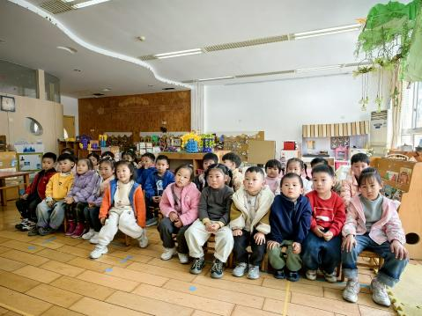 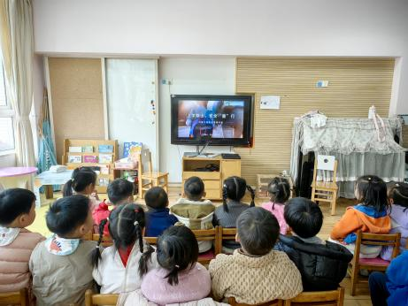 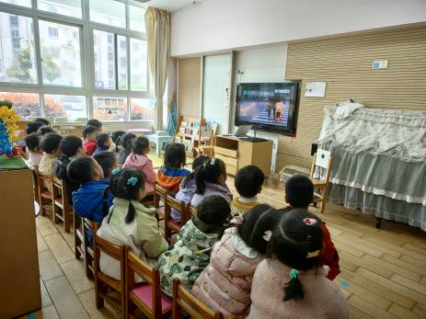

**观察三：生活活动—餐后活动**

11点45左右，小朋友们都吃完午餐了，在老师的带领下，大家一起去户外散步。

阳光明媚的午后，小朋友们被地上一颗颗香樟果所吸引，小小圆圆的，黑黑的踩在脚底下有爆浆的声音。于是老师放手让孩子们自己游戏，孩子们沉迷于捡果子，有的小朋友捡了一大把小果子，有的小朋友还捡了一些飘落的小花，小朋友们纷纷表示小果子真可爱，要带回教师。教师应幼儿的需求，让我们一起把果子带回植物角观察吧。

